Unit 1 Lesson 1: Contemos y sumemos

WU ¿Qué sabes sobre las matemáticas? (Warm up)

Student Task Statement
¿Qué sabes sobre las matemáticas?
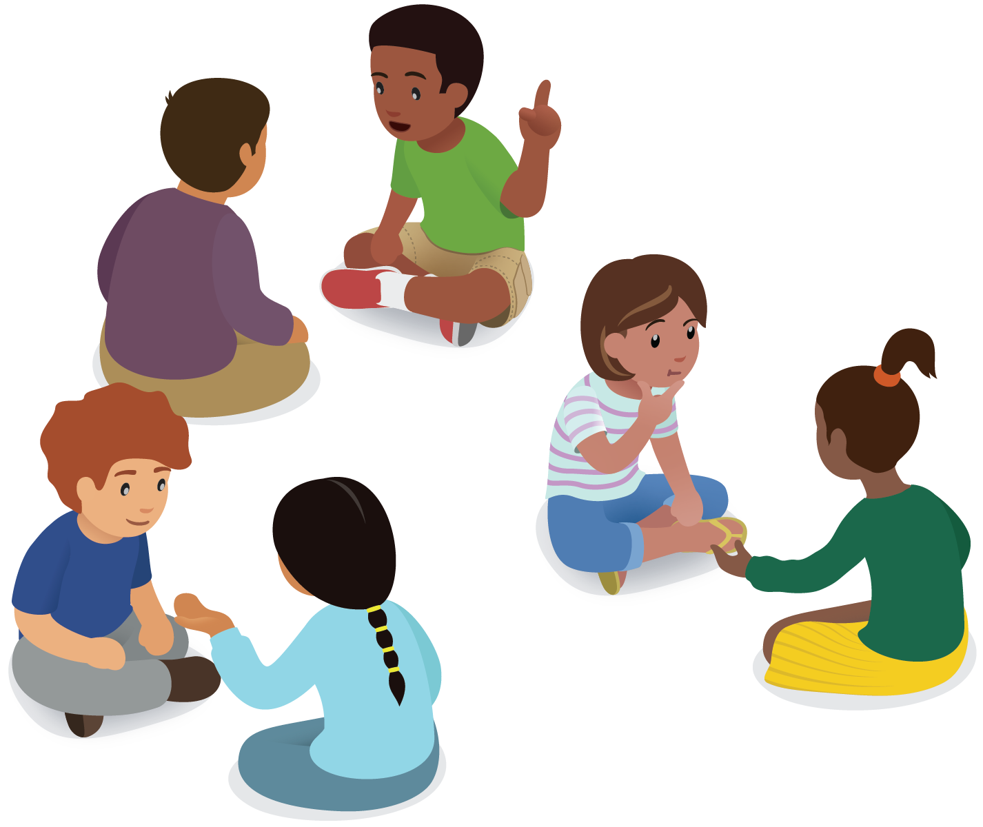

1 Retomemos “Contar colecciones: Hasta 20”

Student Task Statement

2 Conozcamos “Carrera con números: Suma para obtener 10”

Student Task Statement

Images for Activity Synthesis
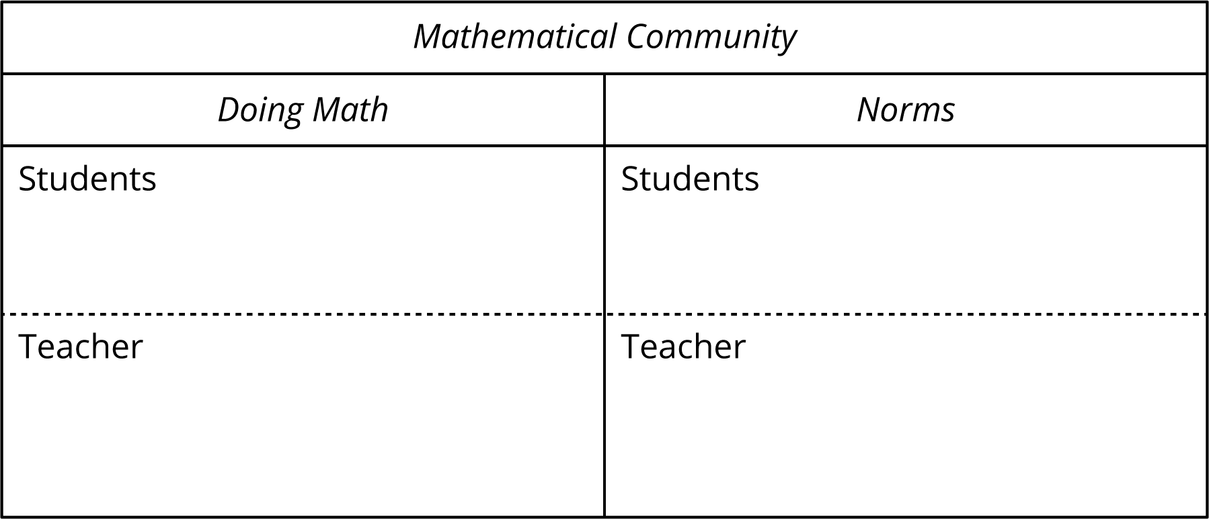
© CC BY 2021 Illustrative Mathematics®

